НАШ ДОМ – ТЕАТР.
Из опыта работы Инжавинского театра.
Инжавинский народный театр имеет давнюю историю. В дореволюционные годы здесь работал небольшой творческий коллектив. Первая постановка состоялась в 1901 году. Ставились отрывки из драматических произведений А. С. Пушкина «Борис Годунов» и «Скупой рыцарь».
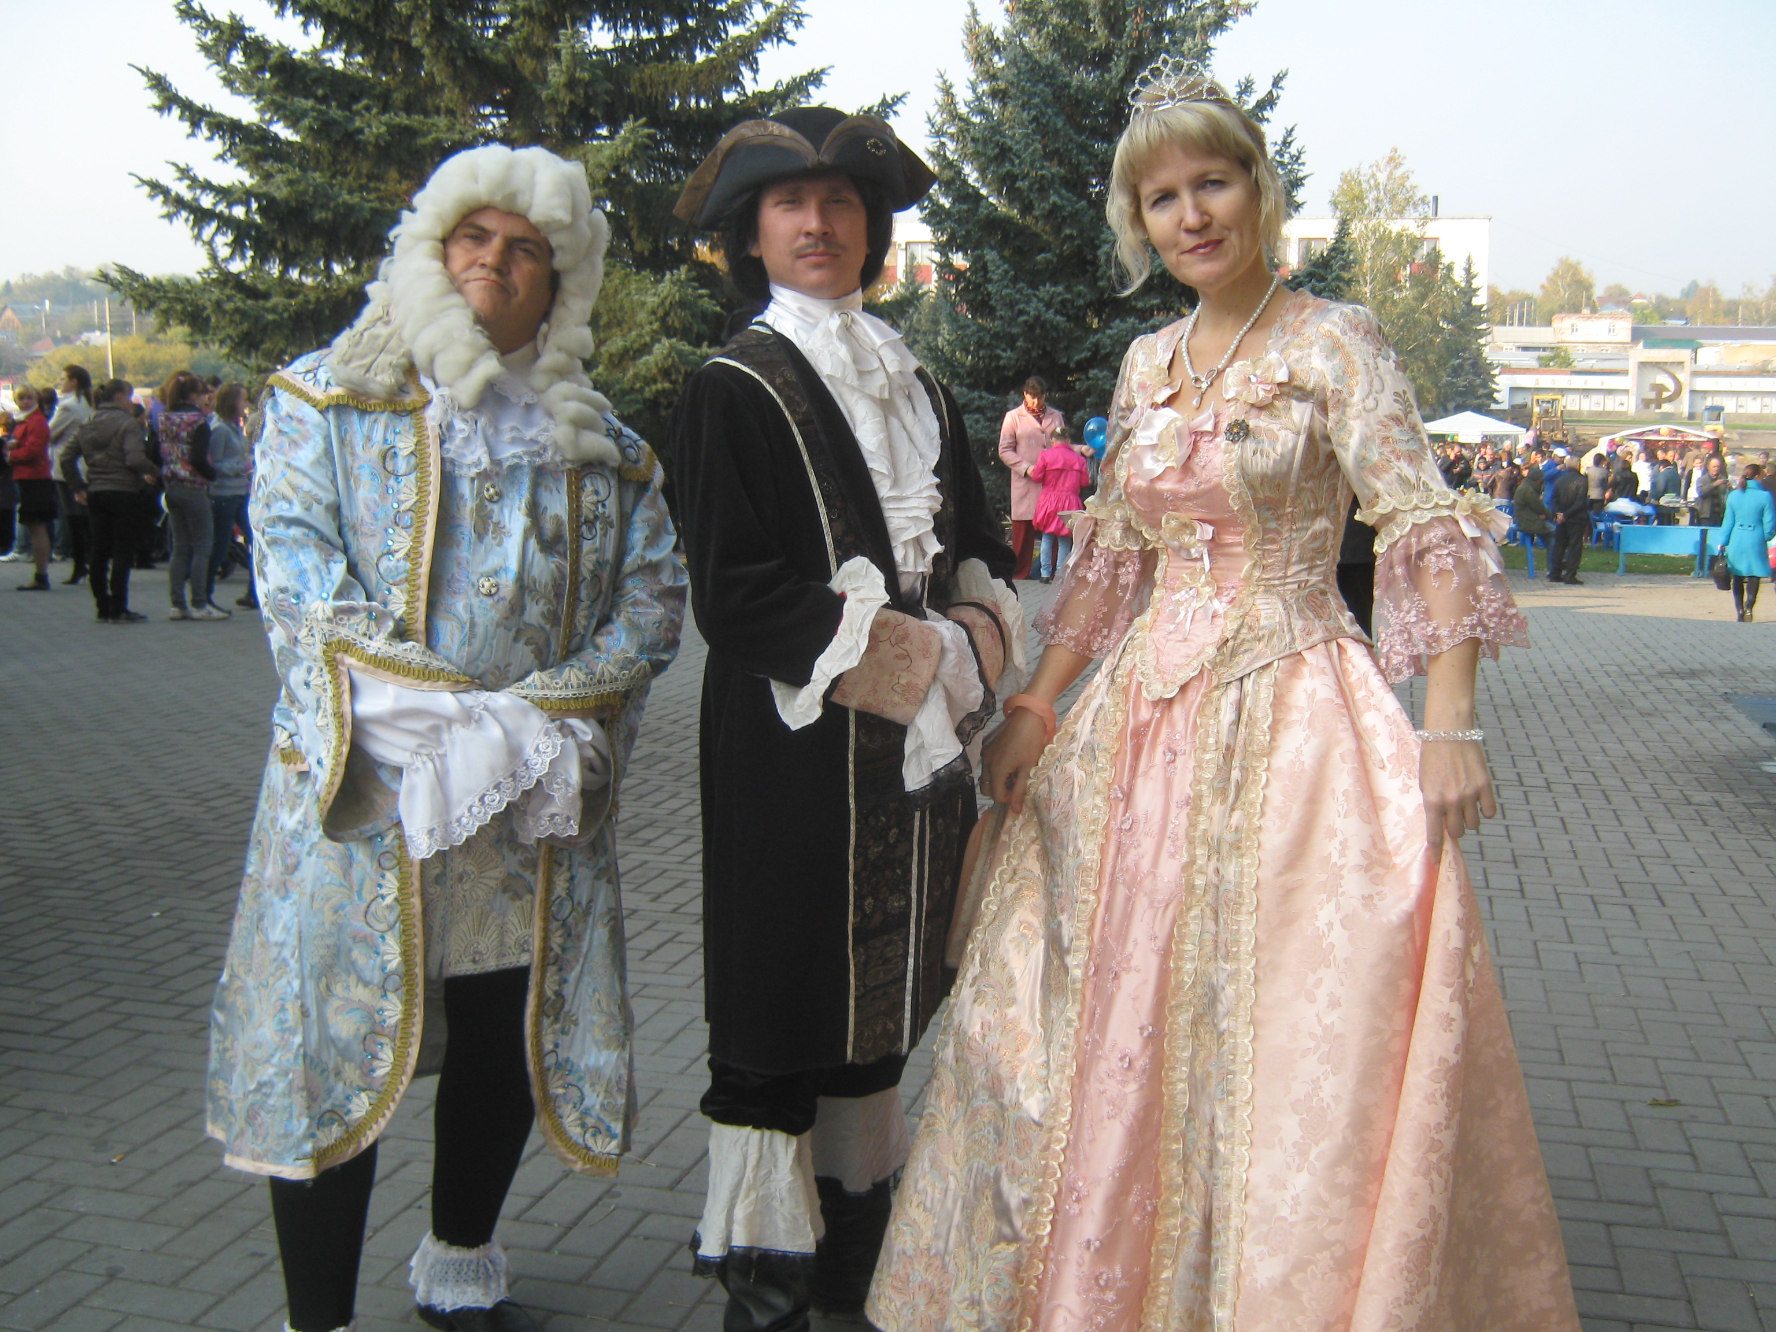
Шли годы. Коллектив самодеятельности рос быстро, много талантливой молодежи шло на сельскую сцену.
Вскоре после Великой Октябрьской революции театром заинтересовались московские театральные деятели, которые помогли коллективу освоить сценическое искусство. Театральный коллектив гордится тем, что воспитанником Инжавинского сельского театра является народный артист СССР Н.А. Анненков.
В годы Великой Отечественной войны театр не прекращал свою работу, несмотря на то, что многие его участники ушли на фронт.
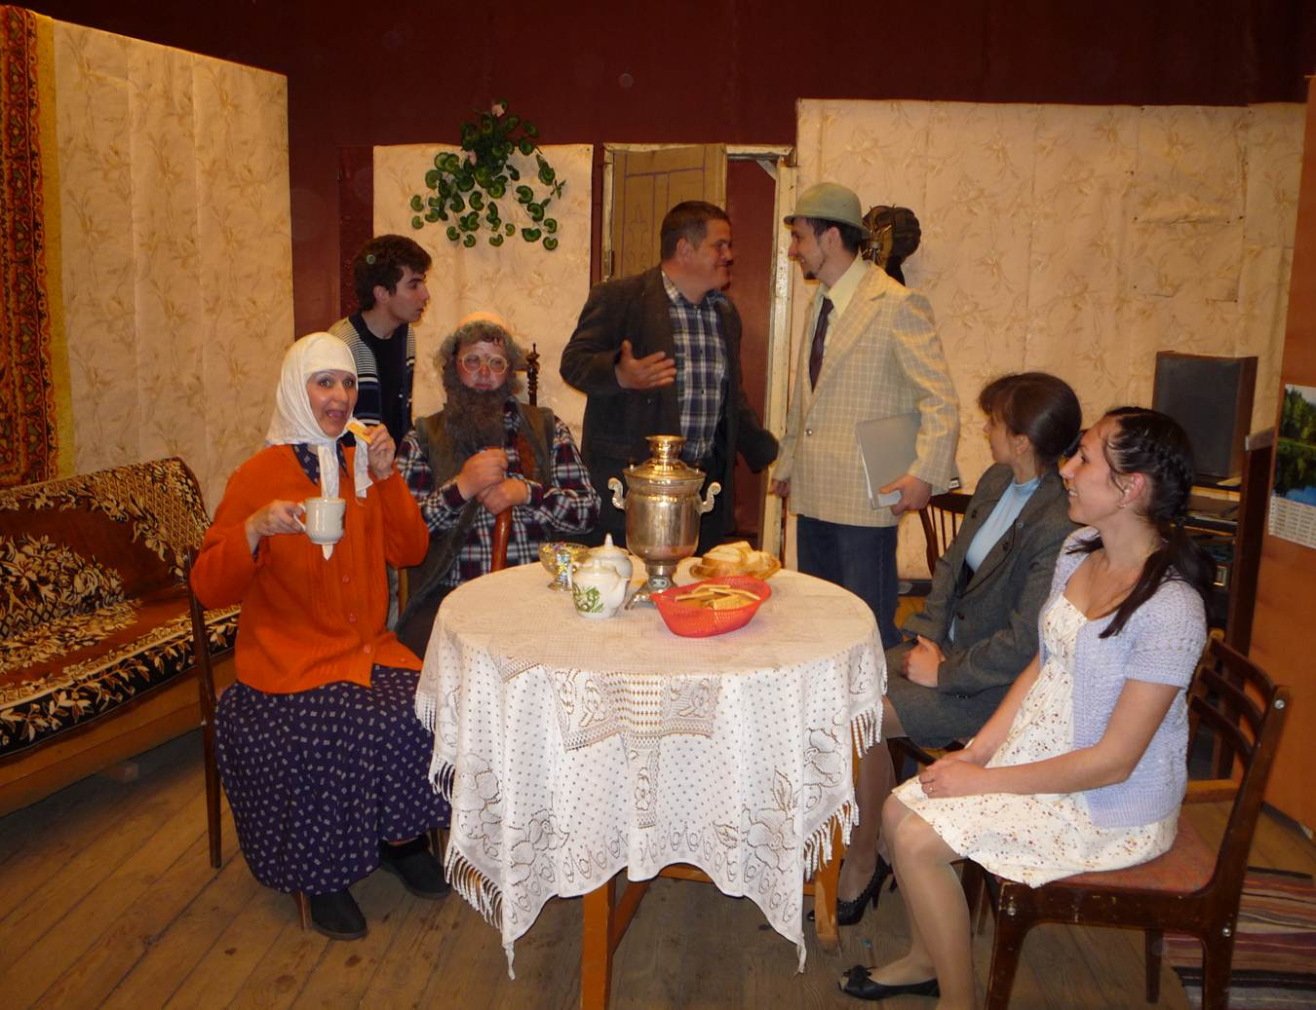
Звание народного коллектив получил в 1966 году. С этого времени было много сыграно спектаклей – «Обочина» М.Зарудного, «Трибунал» А. Макаенка, «Так и будет» К. Симонова, «Урок дочкам» А. Чехова, «Про Федота-стрельца, удалого молодца» Л. Филатого, «В ста шагах от праздника» С. Лобозерова, «Подщипа» И. Крылова, «Комната невесты» В. Красногорова, народная комедия Ф. Булгакова «Выходили бабки замуж» и многие другие.
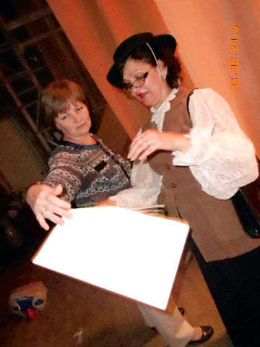
Сегодня в районном центре Инжавино построен Дом культуры на 500 мест. Инжавинский народный театр принимает участие в фестивалях и конкурсах, один из которых был фестиваль молодежных театральных коллективов «Виват, театр!» в 2011 году театральный коллектив культурно-досугового центра на нем успешно дебютировал со спектаклем «Царевна Подщипа» по пьесе И. Крылова. В этот раз инжавинцы обратились к современной драматургии В. Красногоров – автор животрепещущих тем, пишет обо всем, что происходит вокруг нас, в том числе о семейных отношениях, женском одиночестве и т.д. Спектакль по пьесе данного автора «Комната невесты», где каждый образ преподнесен самодеятельными артистами с большой отдачей, как опытных, так и дебютантов. В качестве режиссера впервые выступила Елена Денисова. Судя по реакции зрителей и оценки жюри, этот дебют вполне удался. При торжественной церемонии награждения коллективу народного театра были вручены денежная премия и диплом в номинации «Лучший актерский ансамбль»
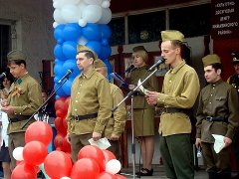
В 2014 году народный театр участвовал в конкурсе чтецов «И помнит мир спасенный….» конкурс был посвящен 70-летию Победы в Великой Отечественной войны 1941-1945годов. Выступление артистов произвело неизгладимое впечатление на зрителей и жюри. Подтверждение тому- Диплом лауреата в номинации «Литературная композиция». Громкие аплодисменты сопровождали и выступление Светланы Коновой-участницы номинации «Художественное слово». Поэзия». Яркое, выразительное чтение стихотворения М. Румянцевой «Красота» в ее исполнении надолго запомнится многим. В своем решении жюри было единодушно – Светлана стала лауреатом и получила диплом за «Высокий уровень художественного чтения, творчества и артистизм».
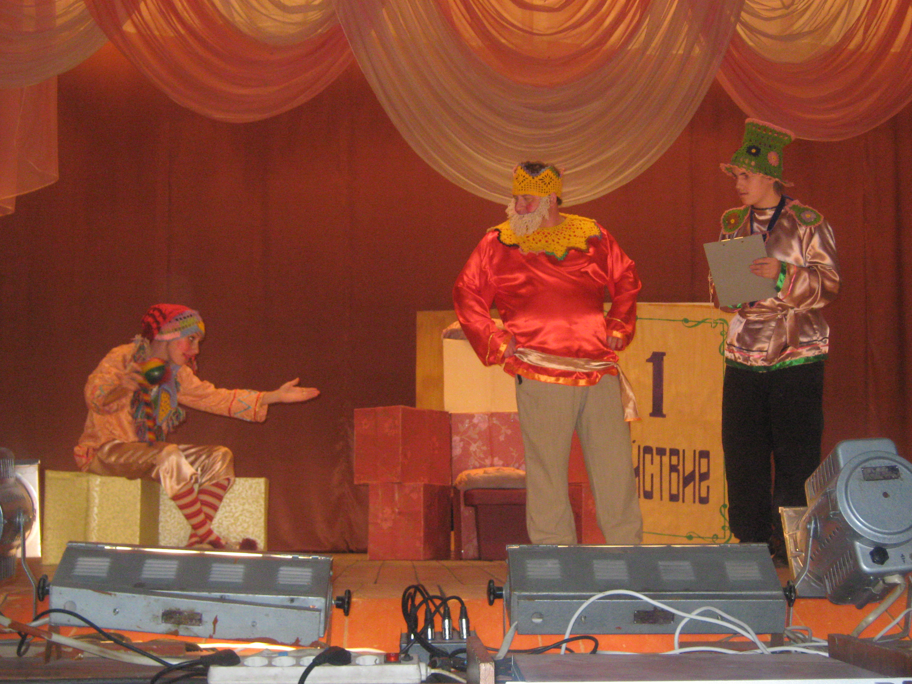
При народном театре существует кукольный театр «Петрушкины сказки», который помогает подрастающему поколению приобщиться и полюбить театральное искусство. Ни одно мероприятие, проводимое КДЦ, не проходит без участия молодых талантов. Самые активные ребята – Денис Уклеин, Артем Климентьев, Александр Егоров, Алексей Маликов, Иван Путинцев, Владимир Костров. Самые юные театралы-учащиеся вторых классов ИСШ №1, занимаются они недавно, но с огромным интересом изучают азы актерской игры. Можно сказать, что вся творческая жизнь у них еще впереди.
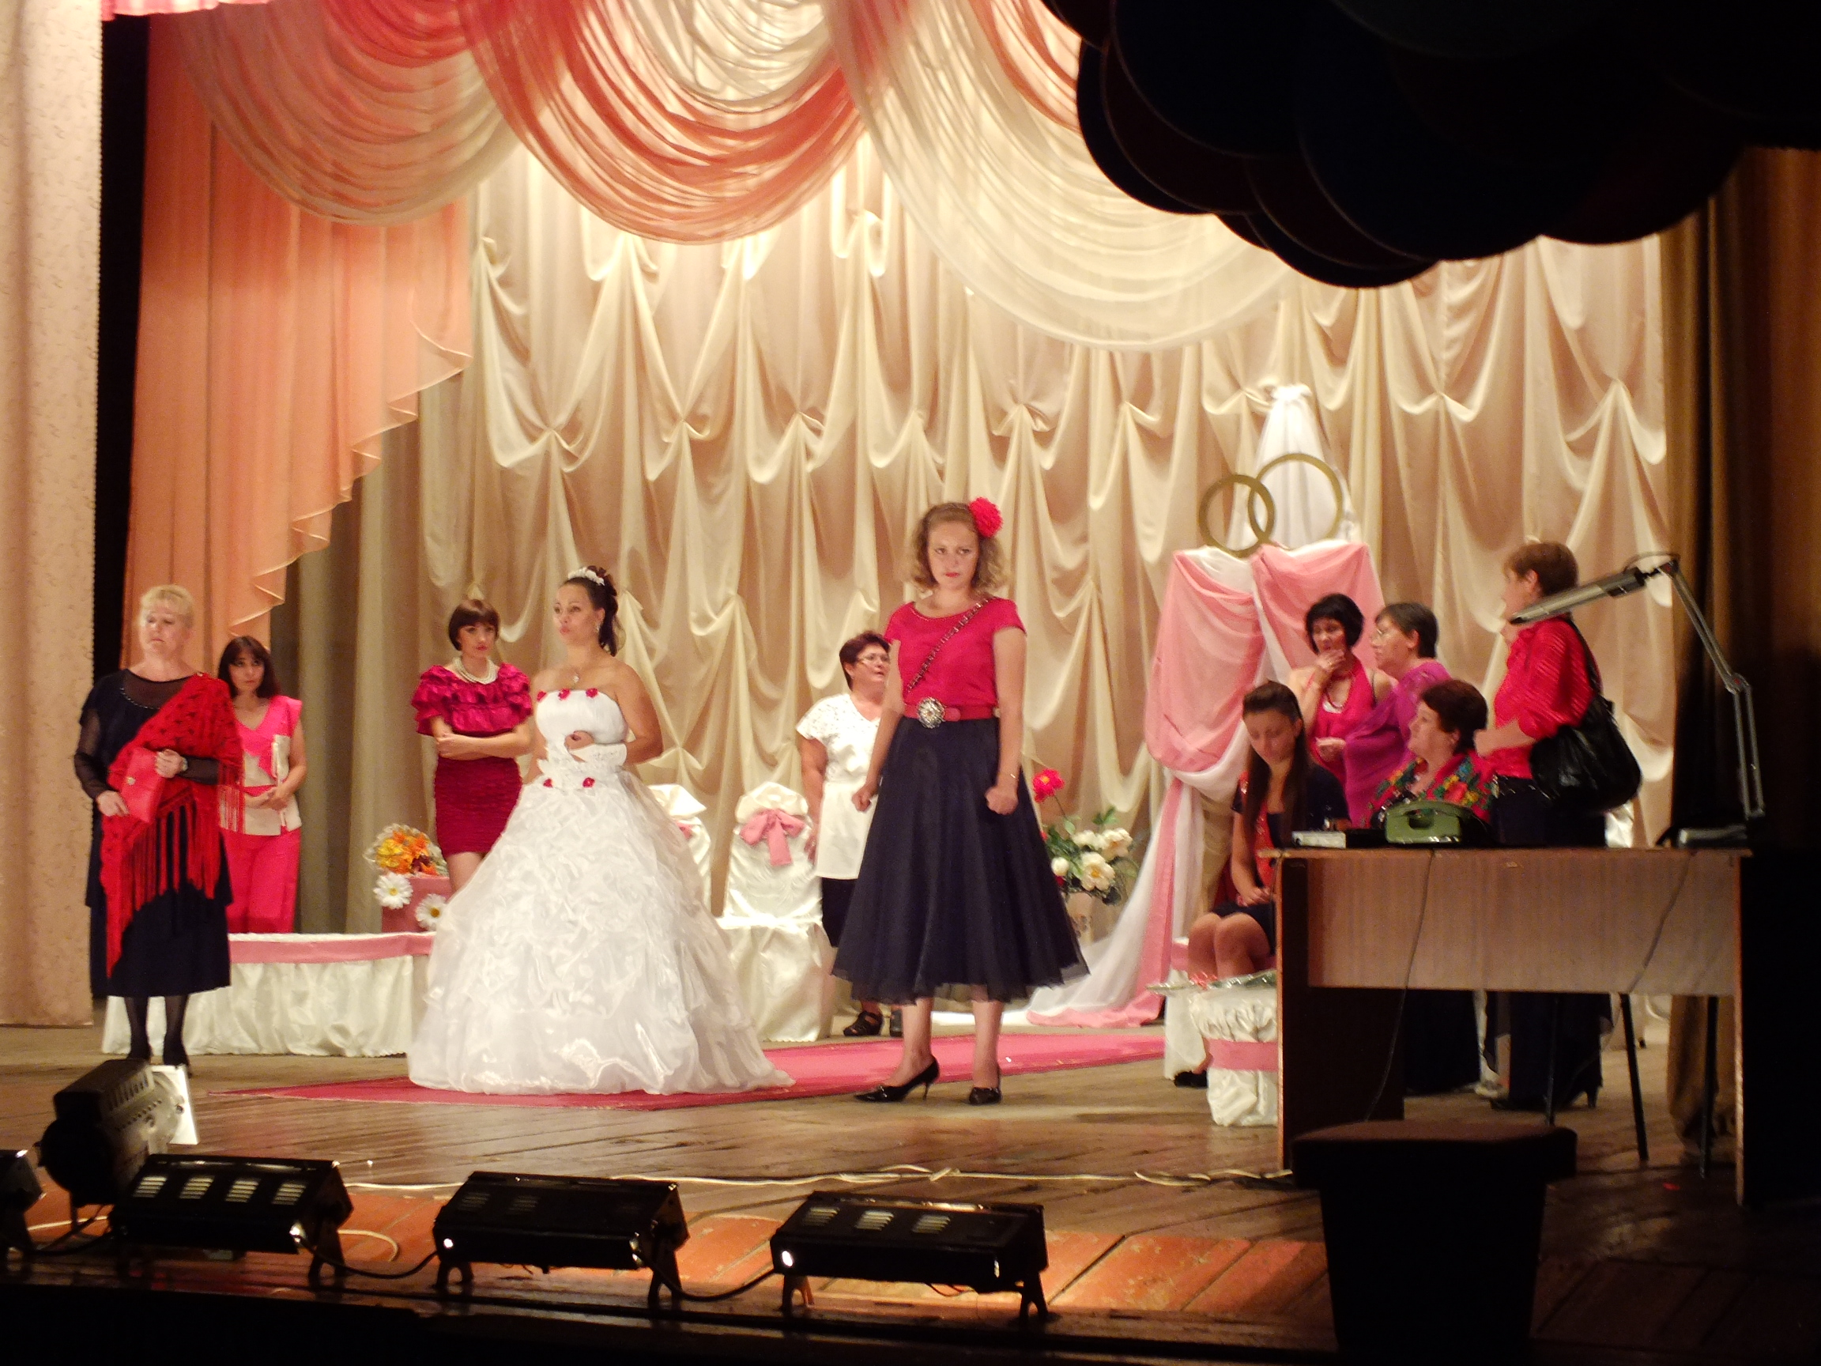
Театр живет активной творческой и общественной жизнью, организовывая календарные праздники для сельчан, театральные конкурсы для драматических коллективов всего района. Народный театр всегда находится в поиске. Идет процесс, в котором осмысливаются, развиваются старые традиции, появляются новые формы. Вынося на суд общественности насущные проблемы бытия, формируя и возвышая духовные ценности человека.
Впереди у старейшего театрального коллектива новый творческий сезон и новые встречи со зрителем.
Режиссер самодеятельного народного творчества
ТОГБУК «Научно-методический центр народного творчества и досуга»
Е.В. Макарова

